**[Maton ou Tarte au Maton ...](http://www.domicuisine.be/article-24684816.html" \o "Maton ou Tarte au Maton ...)**

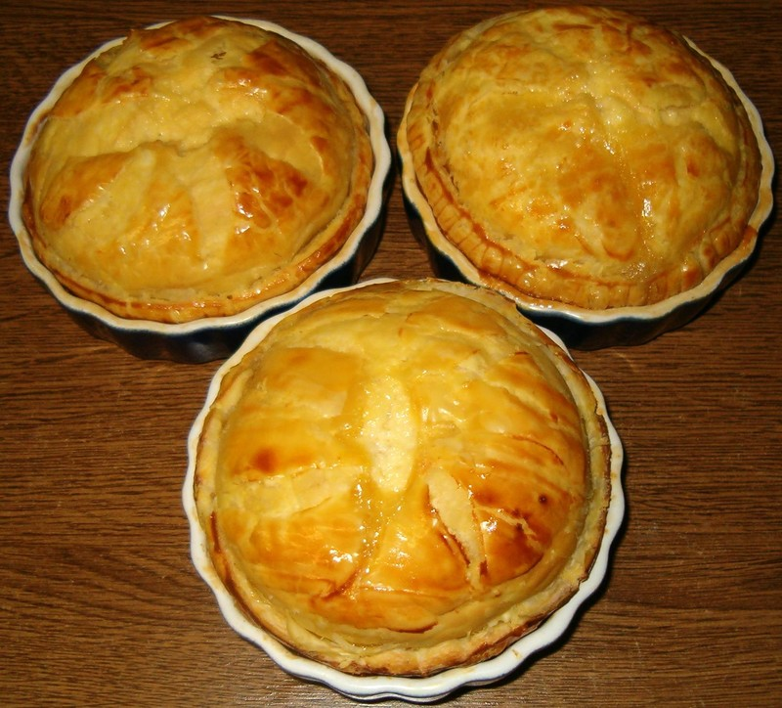

La recette se fait en 2 jours car il faut d'abord faire "cailler" du lait frais en y versant du lait fermenté (du lait battu en Belgique) mais croyez moi le résultat final en vaut la peine ...

* 2 à 3 rouleaux de pâte feuilletée (selon votre choix)
* 2l de lait
* 1l de lait battu (lait fermenté)
* 4 oeufs + 1 jaune pour dorer
* 180gr de sucre semoule
* 70gr d'amandes en poudre
* 1 petite CC de sucre glace
* 2cl de rhum (facultatif)

Rincer un poêlon à l'eau froide, y faire bouillir le lait en remuant régulièrement pour ne pas qu'une pellicule se forme dans le fond (c aussi pour ça qu'il fait mouiller le poêlon avant ;-)

Au 1er frémissement couper le feu et verser d'un coup le lait battu. Mélanger, le résultat ne se fait pas attendre le lait caille directement, laisser refroidir ...

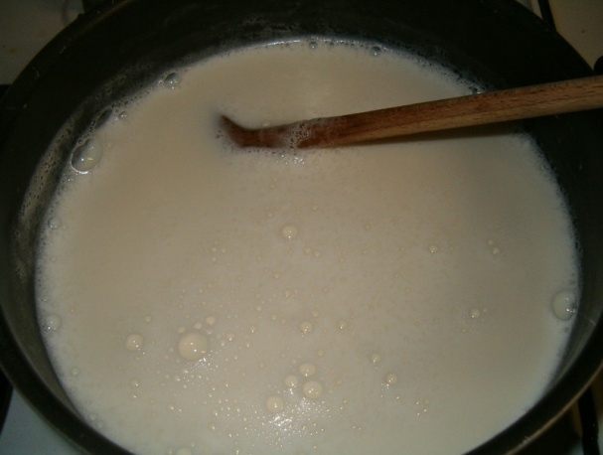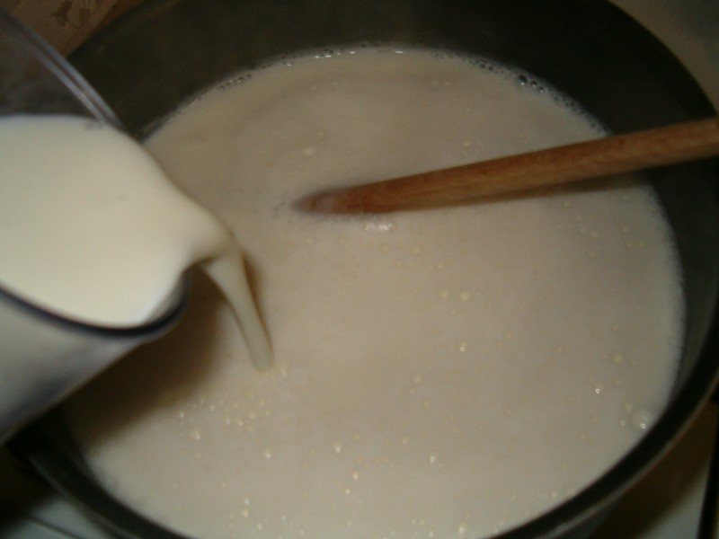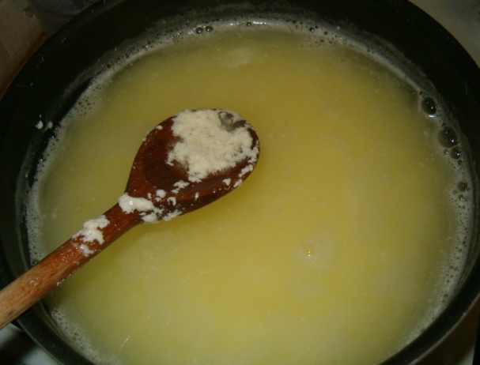

Déposer un linge propre dans une passoire ou un grand chinois et verser le lait caillé.

Laisser égoutter +- 24h suspendu dans un endroit frais...

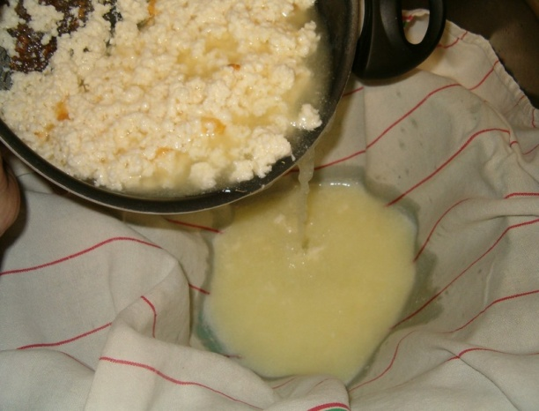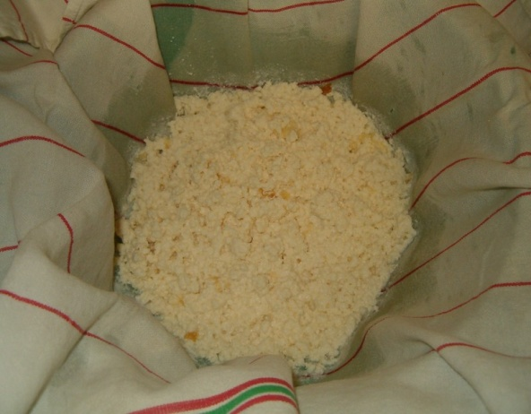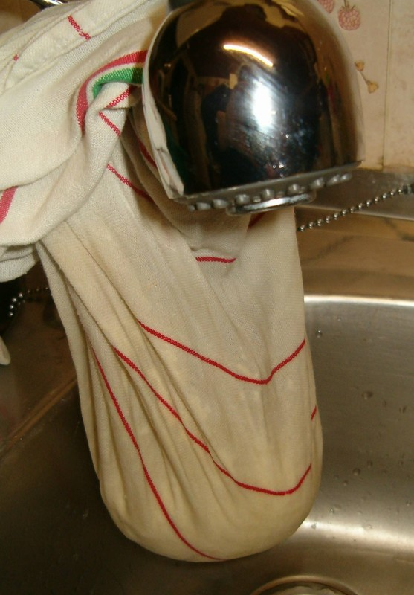

Tordre le linge au maximum pour faire couler le liquide restant et déposer le "maton" dans un plat ...

Emietter la boule à la fourchette puis mélanger

* le sucre,
* les amandes,
* les jaunes d'oeuf (4) et
* le rhum si vous voulez en mettre personnellement je préfère

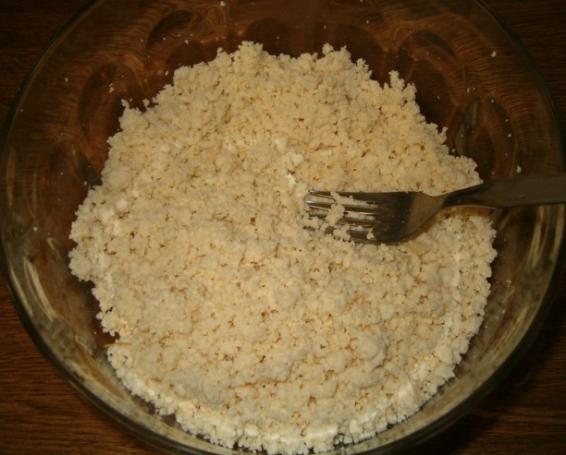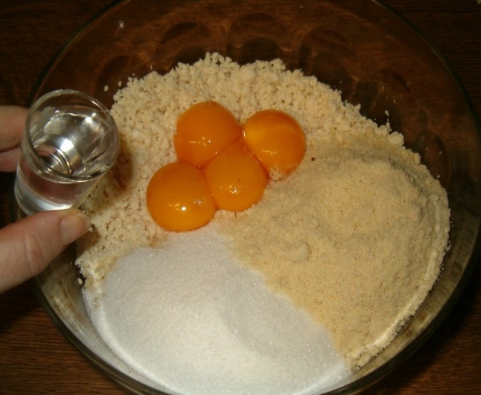

Battre les 4 blancs en neige en y ajoutant le sucre glace et les incorporer délicatement à la préparation ...

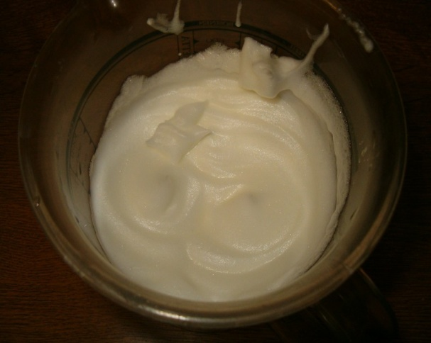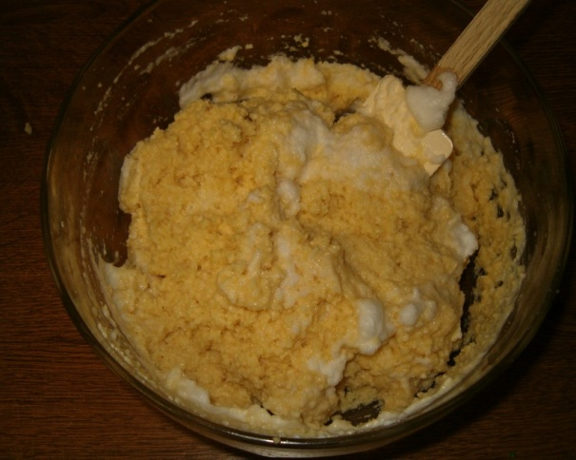

Foncer une pâte feuilletée dans un grand moule à tarte.

Piquer le fond et verser la crème, recouvrir de la 2ème pâte (coupée un peu plus petite) souder les bords en les repliant sur eux même

Dorer avec le jaune d'oeuf restant délayé dans un peu de lait et faire une cheminée au centre ...

Si comme moi vous préférez les faire en tartelettes individuelles suivez le même principe mais il vous faudra un rouleau de pâte supplémentaire

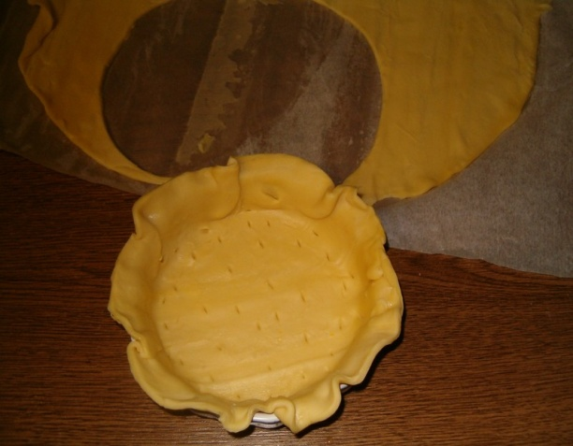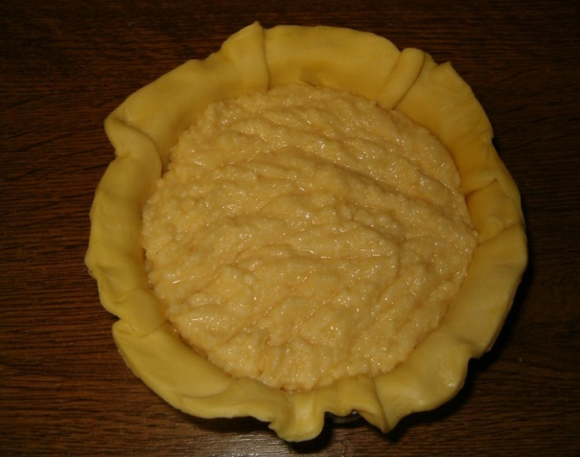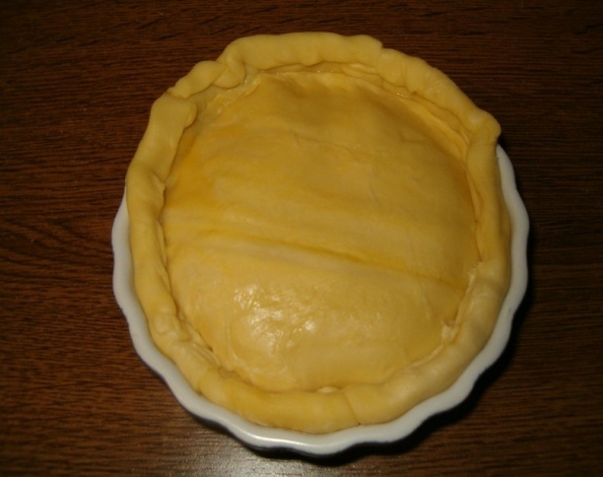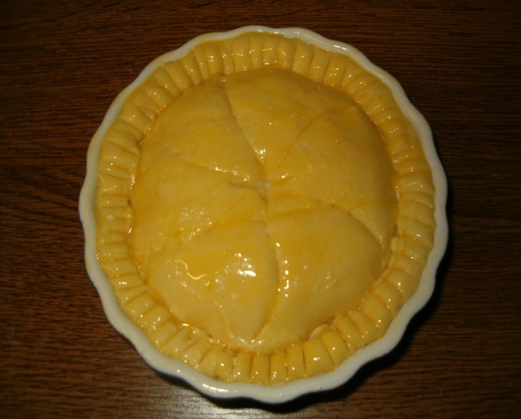

Cuire pendant +- 40min T7

en surveillant la coloration du dessus (moi je les aime pas trop dorés mais normalement ils doivent l'être un peu plus) pour une grande tarte la cuisson sera de +- 1h ... les voici tout gonflés en cours cuisson !!

Lors du refroidissement ils dégonflent légèrement ...

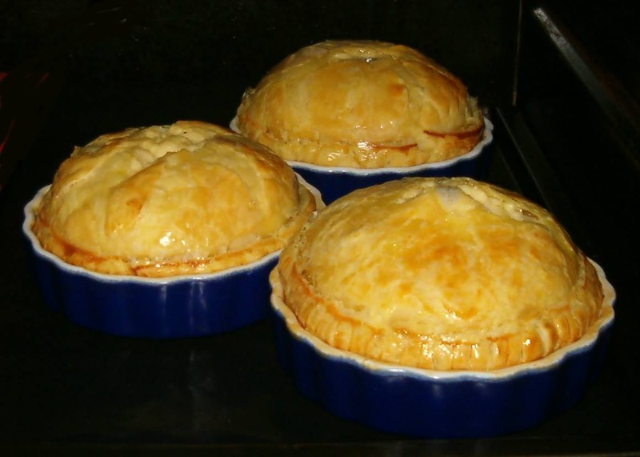

Laisser refroidir, démouler et déguster...délicieux !!

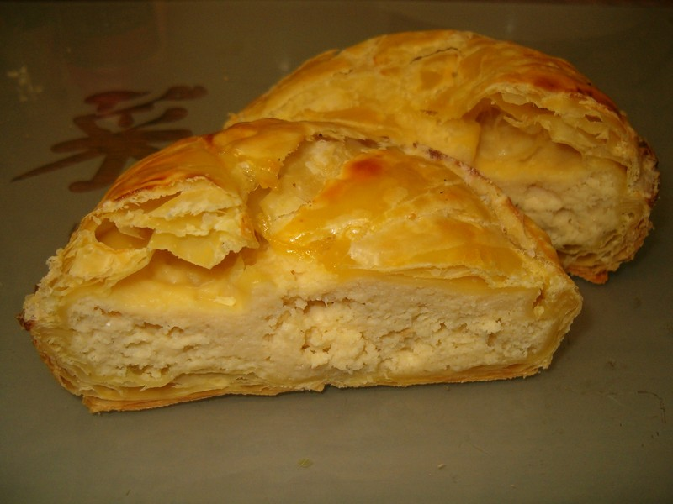

Si comme moi il vous reste de la farce et pas assez de pâte feuilletée, vous pouvez les cuire dans des moules à muffins sans poser de pâte au dessus c'est tout aussi bon  ;-)

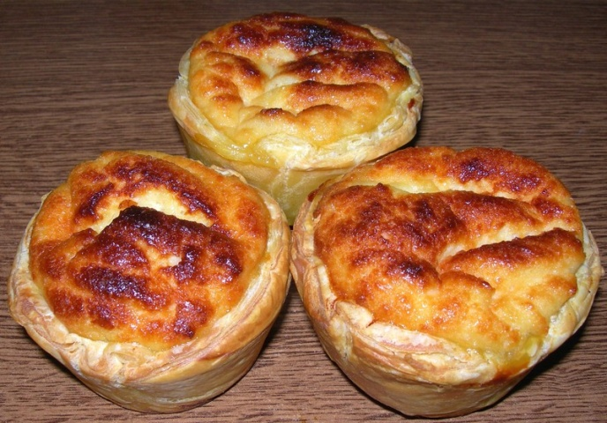

Bon appétit !!